Opdracht Schadebeelden en bestrijding

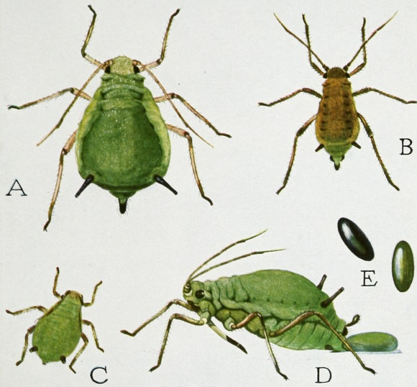

Algemeen | Zowel op je leerbedrijf als thuis kun je schadebeelden in planten tegenkomen. Schadebeelden zijn aantastingen in planten door bijvoorbeeld beestjes, schimmels of virussen of een verkeerde verzorging.  Aangetaste planten kun je natuurlijk weggooien, maar het voorkomen of bestrijden van schade is beter.
Doel | Het herkennen van verschillende schadebeelden en de bestrijding hiervan.  Etiketten leren lezen van bestrijdingsmiddelen en kennis opdoen van de verschillende soorten middelen. Waar gebruik je ze voor, wat is de werking van dit product. Zijn er ook alternatieven voor chemische middelen?  Gevarensymbolen herkennen en weten welke gevaren zij beschrijven.
Opdrachten | Opdracht 1  Zoek via Groen Kennisnet, Kamerplantenboek Brandsma of internet 15 veel voorkomende schadebeelden op die je in kamerplanten kunt tegenkomen. (dus geen aardappelschimmels of kastanjeziektes !)  Benoem deze en zoek er een duidelijke bijpassende afbeelding bij.  Opdracht 2  Ga via internet of in bijvoorbeeld een tuincentrum op zoek naar middelen die deze schadebeelden bestrijden. Je kunt hiervoor kijken op websites van bijvoorbeeld : Ecostyle, Bayer, Gardena, Asef, etc. De meeste tuincentra hebben ook een uitgebreid assortiment aan bestrijdingsmiddelen.  Zoek bij je 15 schadebeelden een chemisch bestrijdingsmiddel.  Opdracht 3  Zijn alle producten chemisch, of zijn er ook milieuvriendelijke varianten?  Wat betekenen de gevarensymbolen op het etiket?  Welke voorzorgsmaatregelen moet je treffen om deze middelen te kunnen gebruiken?  Opdracht 4  Zoek bij ieder schadebeeld ook één of meerdere manieren van biologisch bestrijden.
Inleveren | In overleg met je docent lever je de opdracht in. Deze moet voorzien zijn van je naam en klasnummer.

